2025学年第一学期初三数学教学质量调研试卷
（考试时间：100分钟 满分：150分）
考生注意：
1．本试卷含三个大题，共25题．答题时，考生务必按答题要求在答题纸规定的位置上作答，在草稿纸、本调研试卷上答题一律无效．
2．除第一、二大题外，其余各题如无特别说明，都必须在答题纸相应位置上写出证明或计算的主要步骤．
一、选择题（本大题共6题，每题4分，满分24分）
【每题只有一个正确选项，在答题纸相应题号的选项上用2B铅笔正确填涂】
1. 现有甲、乙、丙三个矩形，矩形甲的一组邻边长为4与9，矩形乙的一组邻边长为3与2，矩形丙的一组邻边长为与2，那么三个矩形间相似关系判断正确的是（ ）．
A. 甲、乙相似 B. 乙、丙相似
C. 丙、甲相似 D. 甲、乙、丙都不相似
【答案】C
【解析】
【分析】本题考查相似多边形的判定，掌握好相关知识是关键．
判断矩形相似需比较长宽比是否相等，通过计算各矩形的长宽比进行判断．
【详解】解：矩形甲的长宽比为$\frac{9}{4}$，矩形乙的长宽比为，矩形丙的长宽比为，
∵，且矩形各内角都是，
∴甲、丙相似，和乙不相似．
故选：C．
2. 在中，，的对边分别是$a、b、c$ ，那么下列等式中不正确的是（ ）
A. B.
C. $c=\frac{b}{\text{sin}B}$ D.
【答案】B
【解析】
【分析】本题考查锐角三角函数，根据直角三角形中三角函数的定义，逐一验证每个等式是否正确即可．
【详解】解：在中，$∠C={90}^{°}$，的对边分别是$a、b、c$ ，如图，
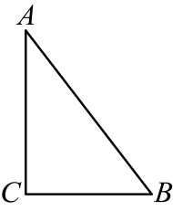
∴，
∴，故选项A正确，不符合题意；
∵
∴，故选项B错误，符合题意；
∵，
∴$c=\frac{b}{\text{sin}B}$，故选项C正确，不符合题意；
∵，
∴，故选项D正确，不符合题意；
故选：B．
3. 宁宁同学在将某条抛物线表达式化为形式时，他给出的结果是，那么这条抛物线的顶点坐标为（ ）
A. B. ) C. D.
【答案】C
【解析】
【分析】本题主要考查了二次函数的顶点式，熟练掌握将非标准形式转化为标准顶点式并从中识别顶点坐标是解题的关键．
先将给定的抛物线表达式转化为标准顶点式，再根据标准顶点式直接确定顶点坐标．
【详解】解：∵，
∴顶点形式为，对应,，顶点坐标为$\left(−2,4\right)$，
故选：C．
4. 已知一个单位向量，设都是非零向量，那么下列等式中一定成立的是（ ）
A. B. C. D.
【答案】A
【解析】
【分析】本题考查平面向量，根据平面向量的性质一一判断即可，熟练掌握知识点的应用解题的关键．
【详解】解：∵是单位向量，
∴，
$\text{A}$ 、，该选项成立，符合题意；
$\text{B}$ 、与的模长相等，但方向不一定相同，该选项不成立，不符合题意；
与，但与的模长不一定相等，该选项不成立，不符合题意；
、与，仅当与平行时成立，否则不成立，该选项不成立，不符合题意；
故选：$\text{A}$ ．
5. 在三角形纸片中，，那么按图中数据沿虚线剪下的阴影部分三角形与相似的是（ ）
A. 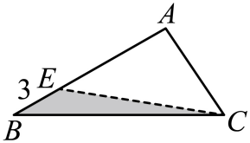 B. 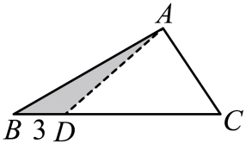
C. 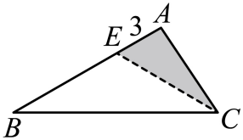 D. 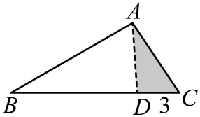
【答案】D
【解析】
【分析】本题主要考查了相似三角形的判定，根据相似三角形的判定分别进行判断即可得出答案．
【详解】解：三角形纸片中，，
A、，对应边，则沿虚线剪下的阴影部分的三角形与不相似，故此选项错误；
B、，对应边，则沿虚线剪下的阴影部分的三角形与不相似，故此选项错误；
C、，对应边，则沿虚线剪下的阴影部分的三角形与不相似，故此选项错误；
D、，对应边，则沿虚线剪下的阴影部分的三角形与相似，故此选项正确；
故选：D．
6. 已知是常数，它满足以下要求：
（1）抛物线的最高点就是它的顶点．
（2）抛物线的对称轴在轴的右侧．
（3）从左往右看，抛物线在轴左侧部分是下降的．
那么常数可以取的值是（ ）．
A. B. $−2$ C. $−1$ D. 0
【答案】B
【解析】
【分析】本题考查二次函数的图象与性质，熟练掌握相关知识是解题关键．
根据三个条件分别求m的取值范围：条件（1）要求抛物线开口向下，得$m<−1$ ；条件（2）要求对称轴在轴右侧，得；条件（3）要求抛物线在轴左侧下降，得，综合判断选项即可．
【详解】解：对于（1），抛物线的最高点就是它的顶点，则图象开口向下，
∴，即$m<−1$ ；
对于（2），抛物线的对称轴为直线，
∵的对称轴在轴的右侧，
∴，即；
对于（3），抛物线在轴左侧是下降的，则图象开口向上，
∴，即；
综上所述，，选项中只有$−2$ 符合．
故选：B．
二、填空题（本大题共12题，每题4分，满分48分）【在答题纸相应题号后的空格内直接填写答案】
7. 已知，那么的值为___________．
【答案】
【解析】
【分析】本题考查比与比例的性质，熟练掌握相关知识是关键．
利用比例关系设参数来表示和，代入所求表达式化简即可．
【详解】解：设，则，，
∴．
故答案为：.
8. 计算：___________．
【答案】##
【解析】
【分析】本题考查了向量的线性运算，先通过分配律去括号，再合并同类项向量，即可求解．
【详解】原式.
故答案为．
9. 如果两个相似三角形的面积比为0.25，那么它们的周长之比为___________．
【答案】$1:2$
【解析】
【分析】本题考查相似三角形的性质，根据相似三角形的性质，面积比等于相似比的平方，周长比等于相似比，通过面积比求相似比，再得周长比即可．
【详解】解：∵两个相似三角形的面积比为0.25，即$\frac{1}{4}$，
∴相似比为，
∴周长比为，即．
故答案为：．
10. 小宁同学在绘制《学校校园平面图》时，经测量得知校园内$A、B$ 两点间距离为150米，他考虑画一条5厘米的线段来表示，那么小宁同学绘制的《学校校园平面图》的比例尺是___________．
【答案】
1:3000
【解析】
【分析】本题考查比例尺，比例尺是图上距离与实际距离的比，需统一单位后计算即可．
【详解】解：实际距离150米转换为15000厘米，图上距离为5厘米，
所以，比例尺为．
故答案为：．
11. 在下列给定的关于的函数中：①，②$y=ax^{2}+bx+c$ ，③，④，一定是二次函数的是___________．（填写序号）
【答案】
①
【解析】
【分析】本题考查二次函数的判断，根据二次函数的定义，形如$y=ax^{2}+bx+c$ （$a≠0$ ）的函数是二次函数，需满足整式且的最高次数为2，据此解答即可．
【详解】解：①，其中，是二次函数；
②$y=ax^{2}+bx+c$ ，可能为0，不一定是二次函数；
③，为一次函数，不是二次函数；
④，是分式函数，不是二次函数．
故答案为：①．
12. 若将抛物线沿轴向左平移2个单位后，所得抛物线的顶点恰好落在轴上，那么的值为___________．
【答案】
【解析】
【分析】本题主要考查了二次函数图象的平移以及配方法求二次函数顶点坐标等知识，利用平移的性质得出平移后解析式，进而得出其顶点坐标．令其横坐标为0求解．
【详解】解：原抛物线的顶点坐标为．
沿x轴向左平移2个单位后，新抛物线的解析式为，顶点坐标为 ．
因为顶点落在y轴上，
所以横坐标，
解得．
故答案为：$−2$ ．
13. 若点是线段上的一点，满足，已知，那么的长为___________．
【答案】##$1+\sqrt{5}$
【解析】
【分析】本题考查比例线段，一元二次方程的求解，熟练掌握相关知识是关键．
根据题意，设$AP=x$ ，则，代入解方程即可．
【详解】解：设$AP=x$ ，则，
∵，
∴，
化简，得，
解得，$x_{1}=2$ ，（负值舍去），
∴，
∴．
故答案为：．
14. 如图，两条直线被三条平行线、、所截，分别相交于点、、、、、$F$ ，若，那么当时，的长为___________．
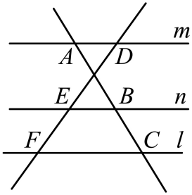
【答案】
【解析】
【分析】本题考查平行线分线段成比例的定理，找到对应线段的比是关键．
直接利用平行线分线段成比例定理得出，再将已知数据代入求出即可．
【详解】，
，
又，
，
，
，解得．
故答案为：．
15. 如图，在由大小相同的小正方形组成的网格图中，连接格点$A、B$ 的线段交网格线于两点，那么___________．
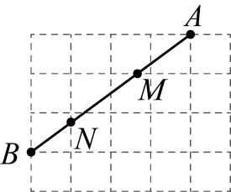
【答案】
【解析】
【分析】本题主要考查相似三角形的判定与性质，设小正方形的边长为1，根据勾股定理得，分别证明和，可求出，，$MN$ ，从而可求出结论．
【详解】解：如图，
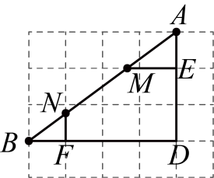
设小正方形的边长为1，则，$BD=4$ ，
根据勾股定理得，
∵，
∴，
∴，即，
∴；
同理可得，则，
得，
∴，
∴，
∴．
故答案为：．
16. 如图，在中，，，$D、E$ 分别是边$AB、AC$ 上的点，满足，若为的中点，且，那么的值为___________．
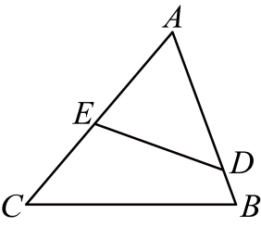
【答案】
【解析】
【分析】本题考查相似三角形的判定和性质，根据三角形的内角和定理得到$∠C=50°$ ，进而得到，根据$∠A=∠A$ ，得到$△ADE∽△ACB$ ，列出比例式进行求解即可．
【详解】解：∵在中，，，
∴，
∵，
∴，
又∵$∠A=∠A$ ，
∴$△ADE∽△ACB$ ，
∴，
∴，
∵，为的中点，
∴，
∴，即，
∵，
∴；
故答案为：
17. 若抛物线的顶点在抛物线上，而抛物线的顶点又在抛物线上（两个顶点不重合），那么称抛物线和互为“和谐抛物线”．已知抛物线与轴交于点，点与点关于抛物线的对称轴对称，那么以点为顶点的抛物线的“和谐抛物线”的表达式为___________．
【答案】
【解析】
【分析】本题考查新定义，二次函数的图象与性质，熟练掌握二次函数的图象与性质是解题关键．
先计算出点的坐标，由对称性计算出点的坐标，根据题意，使用待定系数法求出符合要求的二次函数的表达式．
【详解】解：在抛物线中，顶点坐标为$\left(1,2\right)$，对称轴为直线，
将$x=0$ ，代入，得，
∴点的坐标为，
∵点与点关于直线对称，
∴点的坐标为，
设以点为顶点的二次函数的表达式为，
将，代入，得，
解得，，
∴以点为顶点的抛物线的“和谐抛物线”的表达式为．
故答案为：．
18. 在矩形中，$AB=CD=6$ ，$AD=BC=5$ ，为射线上一点，将沿翻折，得到$△A_{1}DE$ （点的对应点为）．联结，当$△A_{1}AB$ 为等腰三角形时，长是___________．
【答案】，，，$15$
【解析】
【分析】以点为原点建立平面直角坐标系，设，利用翻折性质得到，；分三种情况讨论为等腰三角形的条件，分别求解的长度．
【详解】解：以点为原点，AB所在直线为x轴，AD所在直线为y轴，建立平面直角坐标系，如图，则，，，设（），
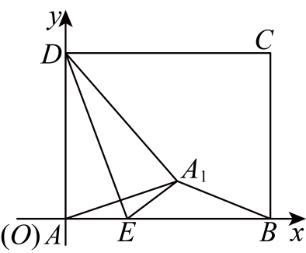
∵沿翻折得到，
∴，，
①如图，当时，则$A_{1}$在的垂直平分线上，
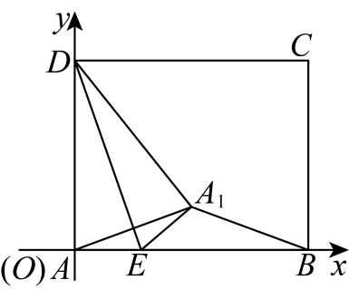
∴设，
∵，，
∴，
∴或，
∵，
∴
∴当时，；当时，；
②如图，当时，
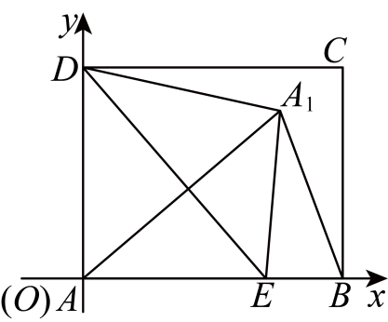
设
∵且，，
∴，
解得，，
∴
∵，，
∴，
解得；
③如图，当时，设，
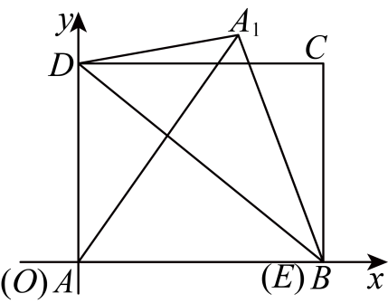
∵且，，，
∴，
解得，，
∴，
∵，
∴，
解得，
故答案为：，，，．
【点睛】本题主要考查了矩形的性质、翻折的性质、等腰三角形的判定与性质、平面直角坐标系的应用及勾股定理，熟练掌握翻折的性质并分情况讨论等腰三角形的存在性是解题的关键．
三、解答题（本大题共7题，满分78分）【将下列各题的解答过程，写在答题纸的相应位置上】
19. 计算：．
【答案】
【解析】
【分析】本题考查了含特殊角的三角函数值的混合运算，解题的关键是熟记特殊角的三角函数值．
分别代入特殊角的三角函数值，再进行二次根式的混合运算即可．
【详解】解：
．
20. 如图，已知点是的重心，连接并延长交边于点，连接，过点作交边于点．
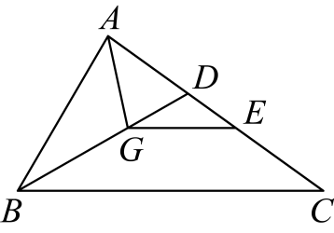
（1）如果设，试用表示．
（2）当，，时，求的面积．
【答案】（1）
（2）
【解析】
【分析】本题考查平面向量，三角形的重心，相似三角形的判定和性质等知识，解题的关键是灵活运用所学知识解决问题．
（1）利用三角形法则求出，再根据，即可解决问题．
（2）首先证明，推出，由勾股定理得出，求出，再证明，利用相似三角形的性质求出的面积．
【小问1详解】
解：∵G是的重心，
∴，，
∴，
∵，
∴，
∴．
【小问2详解】
解：∵，，
∴，
∴；
∵，，
∴，
由勾股定理得，
∴；
∵，
∴；
∵，
∴，
∴，
∴，
∴．
21. 宁宁同学用“描点法”画二次函数$y=ax^{2}+bx+c\left(a≠0\right)$的图像时，列表如下：
 | ．．． |  |  | 0 | 1 | 2 | 3 | 4 | ．．．
 | ．．． | 5 | 0 | 3 | 4 | 3 | 0 |  | ．．．

（1）由于计算粗心，宁宁算错了其中的一个值，请指出这个算错的值所对应的___________．
（2）上述函数图像的对称轴是___________，且当$y≥0$ 时，的取值范围是___________．
（3）若$A\left(\frac{5}{4}，m\right)$、$B\left(−3，n\right)$都在这个函数图像上，比较、的大小，并说明为什么？
【答案】（1）$−2$
（2）直线；$−1≤x≤3$
（3）
由表格中的坐标可知，这个二次函数的图象关于直线对称，且当时，随的增大而增大；当$x>1$ 时，随的增大而减小，
∴函数图象上的点离对称轴越近，其函数值越大，
$\left|\frac{5}{4}−1\right|=\frac{1}{4}$，$\left|−3−1\right|=4$ ，
∵$\frac{1}{4}<4$ ，
∴点比点更接近对称轴，
∴．
【解析】
【分析】本题考查二次函数的图象与性质，熟练掌握二次函数的性质是解题关键．
（1）根据表格容易判断出这个二次函数的对称轴与增减性，逐个判断即可；
（2）根据表格判断出这个二次函数的对称轴与增减性，从而判断出的取值范围；
（3）结合二次函数的对称轴和增减性，判断和的大小即可．
【小问1详解】
解：由表格中的坐标可知，这个二次函数的图象关于直线对称，
点$(4,−5)$ 关于对称轴直线的对称点为为$\left(−2,−5\right)$，
因此对应的y值应为而非5；
故答案为：$−2$ ．
【小问2详解】
解：由表格中的坐标可知，函数图象的对称轴为直线，且开口向下；当$y≥0$ 时，的取值范围为$−1≤x≤3$ ；
故答案为：直线；$−1≤x≤3$ ．
【小问3详解】
略
22. 如图，已知水平地面上方有一水平的平台，该平台上有一个竖直的建筑物，满足$EF⊥CD$ ．从到处的斜坡的坡度，且米．已知在处测得建筑物顶端的仰角为，在处测得的仰角为．假设在同一竖直平面内．
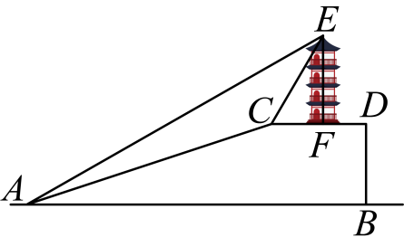
（1）求平台的高度．
（2）求建筑物的高度．（结果保留根号）
【答案】（1）20米 （2）建筑物的高度为米
【解析】
【分析】本题考查了解直角三角形的应用-仰角俯角问题，坡度坡角问题，根据题目的已知条件并结合图形添加适当的辅助线是解题的关键．
（1）过点C作于点M，根据已知可设米，则米，然后在中，利用勾股定理进行计算，即可解答；
（2）过点E作于点N，交于点F，分别在和$\text{Rt}△AEN$ 中，由三角函数的定义求出，再进行计算即可解答．
【小问1详解】
解：过点C作$CM⊥AB$ 于点M，则，
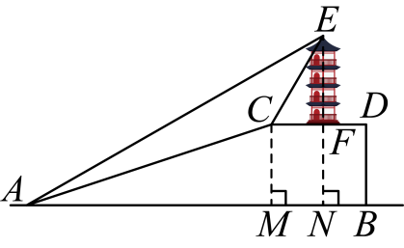
∵斜坡的坡度，
∴，
设米，则米，
在中，由勾股定理得：，
又米，
∴，
解得，
∴米，
所以，平台的高度为20米；
【小问2详解】
解：过点E作$EN⊥AB$ 于点N，交于点F，设米，则：米，，
∴，
∵米，
∴米，
∴，
在中，，则；
在$\text{Rt}△AEN$ 中，，则：，
∴
解得：，
所以，建筑物的高度为米．
23. 已知，如图，在四边形中，$∠BAC=∠ADC=90°$ ，，$BC=n$ ，$AC=\sqrt{mn}$．其中$n>m$ ．
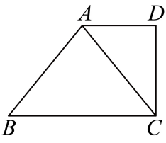
（1）求证：$△ACD∽△CBA$ ．
（2）如果$S_{四边形ABCD}：S_{△ABC}=3：2$ ，求证：$BC=2AD$ ．
【答案】（1）
证明：∵，$BC=n$ ，$AC=\sqrt{mn}$，
∴$\frac{AD}{AC}=\frac{m}{\sqrt{mn}}=\frac{\sqrt{m}}{\sqrt{n}}$，$\frac{AC}{BC}=\frac{\sqrt{mn}}{n}=\frac{\sqrt{m}}{\sqrt{n}}$，
∴$\frac{AD}{AC}=\frac{AC}{BC}$，
又$∠ADC=∠BAC=90°$ ，
∴$△ACD∽△CBA$ ；
（2）
证明：∵$S_{四边形ABCD}：S_{△ABC}=3：2$ ，
∴$\frac{S_{△ACD}}{S_{△ABC}}=\frac{1}{2}$，
∵$△ACD∽△CBA$ ，
∴$\frac{AD}{AC}=\frac{AC}{BC}$，
∴$\frac{AD^{2}}{AC^{2}}=\frac{1}{2}$，
∵，$BC=n$ ，$AC=\sqrt{mn}$，
∴$\frac{m^{2}}{mn}=\frac{1}{2}$，
∴$n=2m$ ，
∴$BC=2AD$ ．
【解析】
【分析】本题主要考查相似三角形的判定与性质，正确运用相似三角形的判定与性质是解答本题的关键．
（1）证明$\frac{AD}{AC}=\frac{AC}{BC}$，结合$∠ADC=∠BAC=90°$ 可证明$△ACD∽△CBA$ ；
（2）根据相似三角形的性质可得结论．
【小问1详解】
略
【小问2详解】
略
24. 在平面直角坐标系中，抛物线与轴的负半轴交于点，与轴交于点．
（1）已知．
①求抛物线的表达式．
②若点为该抛物线上一点，且的重心恰好落在轴上，求点的坐标．
（2）坐标平面内有点，如果抛物线与线段有且只有一个公共点，求的值或取值范围．
【答案】（1）①抛物线的表达式为；②点B的坐标为或
（2）当或时，抛物线与线段有且只有一个公共点
【解析】
【分析】本题考查二次函数的图象和性质，结合三角函数、一元二次方程等知识点，熟练掌握相关知识点是解题的关键．
（1）①由，判断出点的坐标，利用待定系数法求函数表达式即可；②由重心的性质，结合相似三角形即可求出点的坐标；
（2）结合函数图像，可判断当顶点恰好在线段上时满足该情况，结合图像判断，由于时，函数值，在点下方，故时，函数值应在点上方，也可满足抛物线与线段有且只有一个公共点，据此求出的取值和取值范围．
【小问1详解】
解：①当时，，
故点坐标为$\left(0,2\right)$，
∴，
∵，
∴，
∴，且在轴负半轴上，
∴点的坐标为，
代入，得，
解得，
∴抛物线的表达式为．
②解：∵重心是三角形中线的交点，且重心将中线分割成长度为的线段，若重心在轴上，则点一定在轴的下方，
令中点为，重心为点,过点作$DE⊥x$ 轴交轴于点，过点作x轴交轴于点$F$ ，如下图所示：
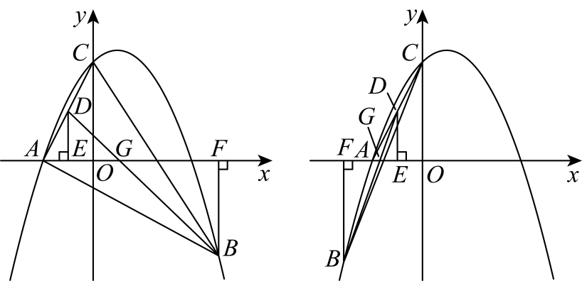
由，，
得点的坐标为
假设点的坐标为，
∴，，
∵，，
∴，
∴，
即，
得，
解得（图左）或（图右），
当时，，
当时，，
故点B的坐标为或．
【小问2详解】
解：图象开口向下，且经过点，
由此判断当$m<0$ 时，函数对称轴为直线，
∴当时，函数值随的增大而减小，故不可能会与线段有交点，
∴，
当抛物线$y=3$ 时，得，
化简得
要使方程有一个解，且对应的解应在的范围内，
则，
解得或（舍去），
当时，，
解得（舍去）或（满足），
故当时，满足抛物线与线段有且只有一个公共点；
随着的增大，函数与线段有两个交点，
∵当时，函数值，在点下方，
当时，函数值应在点上方，即即可满足要求，
得，
解得，
综上所述，当或时，抛物线与线段有且只有一个公共点．
25. 如图1，在中，为边上一点，始终满足$\frac{AB}{BC}=\frac{AD}{CD}$．
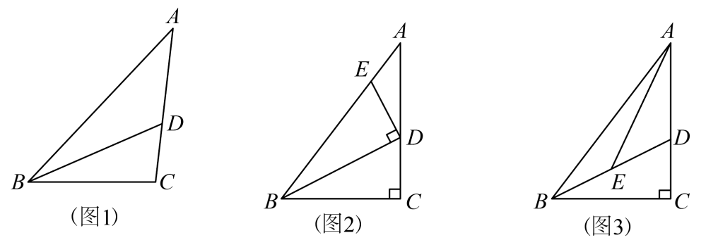
（1）求证：$∠ABD=∠CBD$ ．
（2）在中，当时．
①如图2，已知$\text{sin}A=\frac{3}{5}$，过点作$ED⊥BD$ 交于点，若$△BDE$ 的面积为5，求长．
②如图3，为中点，如$∠ABC=2∠DAE$ ，设长为，记与的差为，求关于的函数关系式及函数定义域．
【答案】（1）
解：过点作$DE⊥AB,DF⊥BC$ ，
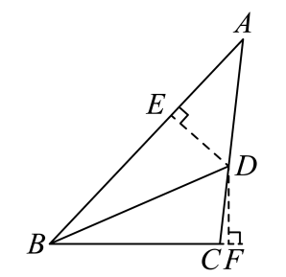
则：$\frac{S_{△ABD}}{S_{△BCD}}=\frac{\frac{1}{2}AB⋅DE}{\frac{1}{2}BC⋅DF}=\frac{AB⋅DE}{BC⋅DF}=\frac{AD}{CD}$，
又∵$\frac{AB}{BC}=\frac{AD}{CD}$，
∴，
∴平分，
∴$∠ABD=∠CBD$ ；
（2）①$\frac{16}{3}$；②$y=\sqrt{\sqrt{5}−1}x$ （$x>0$ ）
【解析】
【分析】（1）过点作$DE⊥AB,DF⊥BC$ ，根据三角形的面积公式结合同高三角形的面积比等于底边比，得到$\frac{AB⋅DE}{BC⋅DF}=\frac{AD}{CD}$，根据$\frac{AB}{BC}=\frac{AD}{CD}$，得到，得到平分即可；
（2）①根据$\text{sin}A=\frac{3}{5}$，设$BC=3k,AB=5k$ ，进而得到$AC=4k$ ，根据$\frac{AB}{BC}=\frac{AD}{CD}$，求出，勾股定理求出，由（1）可知$∠ABD=∠CBD$ ，得到$tan∠ABD=tan∠CBD$ ，求出的长，再根据$△BDE$ 的面积为5，进行求解即可；
②作$DF⊥AB$ 与点$F$ ，证明$\text{Rt}△BCD≌\text{Rt}△BFD$ ，得到$BC=BF$ ，进而得到$AB−BC=AB−BF=AF=y$ ，证明$△ADE∽△BDA$ ，求出$AD=\sqrt{2}x$ ，连接$CE$ ，斜边上的中线推出$∠BCE=∠CBD=∠DAE$ ，证明$△AEC∽△BCD$ ，求出的长，勾股定理求出的长，再根据$\frac{AB}{BC}=\frac{AD}{CD}$，求出函数关系式即可．
【小问1详解】
略
【小问2详解】
解：①∵，
∴$\text{sin}A=\frac{BC}{AB}=\frac{3}{5}$，
设$BC=3k,AB=5k$ ，则$AC=\sqrt{AB^{2}−BC^{2}}=4k$ ，
∵$\frac{AB}{BC}=\frac{AD}{CD}$，即$\frac{AD}{CD}=\frac{5}{3}$，
∴$CD=\frac{3}{8}AC=\frac{3}{2}k$ ，
∴$BD=\sqrt{BC^{2}+CD^{2}}=\frac{3\sqrt{5}}{2}k$ ，
由（1）知：$∠ABD=∠CBD$ ，
∴$tan∠ABD=tan∠CBD$ ，
∵$ED⊥BD$ ，，$tan∠ABD=tan∠CBD$ ，
∴$\frac{DE}{BD}=\frac{CD}{BC}=\frac{1}{2}$，
∴$DE=\frac{1}{2}BD=\frac{3\sqrt{5}}{4}k$ ，
∴$S_{△BDE}=\frac{1}{2}DE⋅BD=\frac{1}{2}⋅\frac{3\sqrt{5}}{2}k⋅\frac{3\sqrt{5}}{4}k=5$ ，
∴$k=\frac{4}{3}$（负值舍去）；
∴$AC=4k=4×\frac{4}{3}=\frac{16}{3}$；
②作$DF⊥AB$ 于点$F$ ，
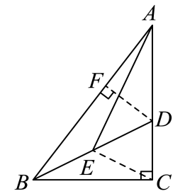
∵$∠ABD=∠CBD$ ，，
∴$DF=CD$ ，
又∵，
∴$\text{Rt}△BCD≌\text{Rt}△BFD$ （直角三角形全等的判定定理），
∴$BC=BF$ ，
∴$AB−BC=AB−BF=AF=y$ ，
∵$∠ABC=2∠DAE$ ，
∴$∠CBD=∠ABD=∠DAE$ ，
又∵$∠ADE=∠ADB$ ，
∴$△ADE∽△BDA$ ，
∴$\frac{AD}{BD}=\frac{DE}{AD}$，
∴$AD^{2}=DE⋅BD$ ，
∵为中点，$BE=x$ ，
∴$DE=x,BD=2x$ ，
∴$AD^{2}=x⋅2x=2x^{2}$，
∴$AD=\sqrt{2}x$ ，
连接$CE$ ，
∵，为中点，
∴$CE=\frac{1}{2}BD=BE=DE=x$ ，
∴$∠BCE=∠CBD=∠DAE$ ，
∴$∠DAE+∠ACE=∠BCE+∠ACE=∠ACB=90°$ ，
∴$∠AEC=90°=∠ACB$ ，
∴$△AEC∽△BCD$ ，
∴$\frac{EC}{CD}=\frac{AC}{BD}$，
∴$AC⋅CD=EC⋅BD$ ，
∴$\left(AD+CD\right)⋅CD=EC⋅BD$ ，即$\left(\sqrt{2}x+CD\right)⋅CD=2x^{2}$，
解得$CD=\frac{\sqrt{10}−\sqrt{2}}{2}x$ 或$CD=\frac{−\sqrt{10}−\sqrt{2}}{2}x$ （舍去），
∴$BC=\sqrt{BD^{2}−CD^{2}}=\sqrt{\sqrt{5}+1}x$ ，
∵$\frac{AB}{BC}=\frac{AD}{CD}$，
∴$\frac{AF+BF}{BC}=\frac{AF+BC}{BC}=\frac{AD}{CD}$，即：$\frac{y+\sqrt{\sqrt{5}+1}x}{\sqrt{\sqrt{5}+1}x}=\frac{\sqrt{2}x}{\frac{\sqrt{10}−\sqrt{2}}{2}x}$，
∴$y=\sqrt{\sqrt{5}−1}x$ （$x>0$ ）．
【点睛】本题考查角平分线的判定和性质，全等三角形的判定和性质，勾股定理，相似三角形的判定和性质，解直角三角形等知识点，合理添加辅助线，熟练掌握相关知识点是解题的关键．

